Спасательные средства. Инструкция к применению
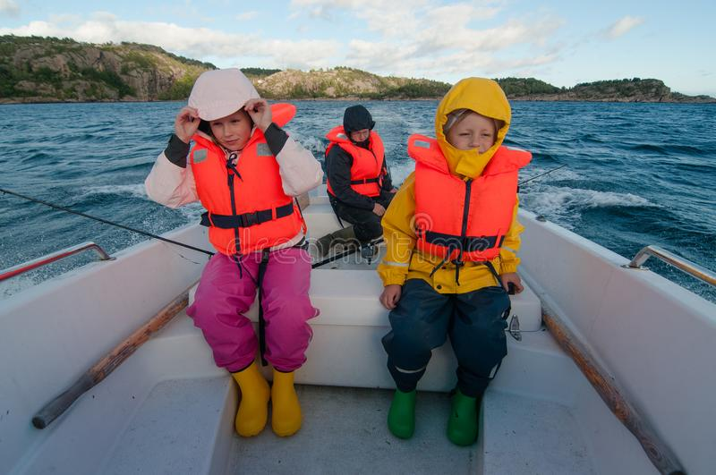
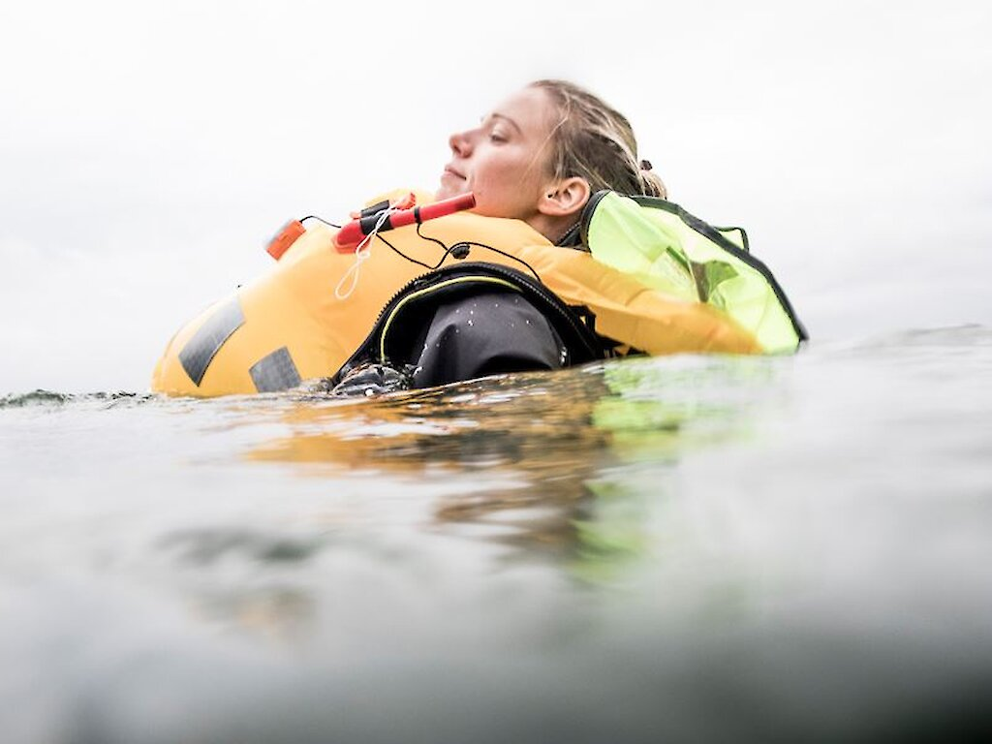

Спасательные средства - это устройства, способные обеспечить сохранение жизни людей, терпящих бедствие, с момента оставления ими судна или попадания в воду. Они обеспечивают всплытие на поверхность человека, оказавшегося в воде, без приложения с его стороны физических усилий, тем самым спасая ему жизнь.

Спасательные средства делятся на коллективные и индивидуальные. К коллективным относятся: спасательные и дежурные шлюпки, спасательные плоты, спасательные приборы, плот-каюты. Индивидуальные спасательные средства представлены в виде спасательных кругов и спасательных жилетов.

Напоминаем, что средства спасения должны отвечать следующим требованиям:

- быть стойкими к гниению, коррозии, морской воде, нефти и грибкам;

- их поверхность должна также иметь хорошо видимый цвет для лучшего обнаружения (обычно это оранжевый цвет);

- средства спасения должны быть снабжены светоотражающим материалом и способны работать на волнении.

Рассмотрим подробно, как следует правильно выбирать и применять такое индивидуальное средство как спасательный жилет.

Спасательный жилет - это средство, которое при соблюдении надлежащих условий эксплуатации, должно увеличить возможность выживания человека при его длительном нахождении в воде, за счет обеспечения дополнительной плавучести.

В зависимости от особенностей судна и водного объекта, на котором используют жилеты, установлены следующие области применения:

- жилеты для моря, озер и рек со спокойным, небурным течением;

- жилеты для сплава по бурной воде;

- жилеты водных видов спорта и подобных видов активности на воде.

Выбирая спасательный жилет, важно обратить внимание на такой параметр, как размер. Спасательный жилет должен идеально подходить по размеру, поэтому он подбирается сугубо индивидуально. Для того, чтобы средство спасения плотно облегало тело, должны быть исправны системы регулировки - ремни.

Если спасательный жилет будет малого размера, то он будет затруднять движение, а слишком большой в экстремальной ситуации может просто слететь. Если жилеты покупаются для группы людей с разными размерами, то рекомендуется подобрать универсальный жилет, который охватывает сразу же несколько размеров.

Особое внимание следует уделить подбору спасательного жилета для детей. Для этого нужно: надеть жилет на ребенка, полностью застегнуть его, просунуть руки под плечи и интенсивно попытаться вытряхнуть ребенка из жилета. Если это удалось и уши или нос закрылись полами жилета, то следует подобрать жилет на размер меньше.

Порядок надевания спасательного жилета:

-надеть и застегнуть жилет;

-затянуть боковые стропы, отрегулировать при необходимости;

-проверить, что все стропы подтянуты, застегнуты молнии, фастексы, бакли;

-убедиться, что жилет не натирает шею, подбородок, подмышки, не сползает вверх при попытке другого человека подергать за плечевые стропы;

-в противном случае будет неудобно и поток воды может сорвать жилет. Если жилет сползает, следует туже затянуть боковые стропы на поясе.

При проведении профилактических бесед в общеобразовательных дошкольных и школьных учреждениях Ханты-Мансийского автономного округа - Югры государственные инспекторы Центра ГИМС Главного управления МЧС России по ХМАО-Югре чаще всего показывают ребятам, как правильно применять спасательный жилет и спасательный круг. Полезные навыки, приобретенные ребятами на этих уроках безопасности, останутся с ним на всю жизнь и, возможно, помогут спасти не одну человеческую жизнь.

